Dokumentation zu

SEHNSUCHT SONDERGLEICHEN
Theaterpädagogisches Projekt im Hause des Blauen Kreuzes (Köln) als Bindeglied zwischen Suchtkranken und Nicht-Betroffenen

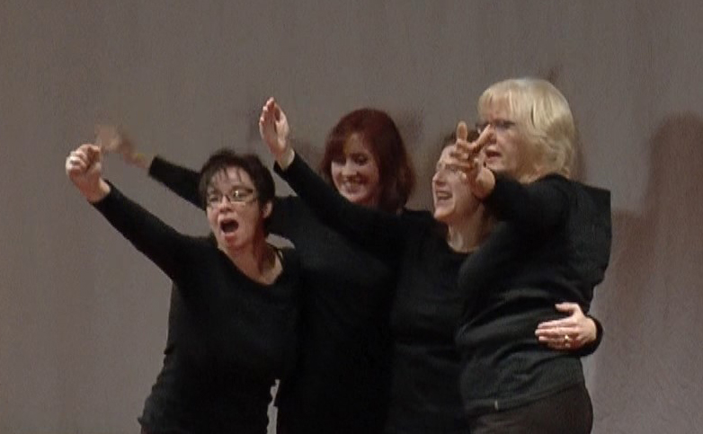

Gefördert vom Ministerium für Familie, Kinder, Jugend, Kultur und Sport des Landes Nordrhein-Westfalen durch die Landesarbeitsgemeinschaft Soziokultureller Zentren Nordrhein-Westfalen
(LAG NW durch LAG Soziokultur NRW).



Inhalt

1 Antrag ………………………………………………………………………….. 3
1.1 Selbstdarstellung des Antragsstellers ………………………….. 3
1.2 Projektbeschreibung …………………………………………………….. 3
1.3 Kosten- und Finanzierungsplan ……………………………………. 6

2 Realisation ………………………………………………………………….. 6
2.1 Aushang zur Teilnehmersuche ………………………………………. 6
2.2 Probenmaterial ………………………………………………………………. 6
2.2.1 Ablaufplan …………………………………………………………….. 6
2.2.2 Wortprofile ……………………………………………………………. 7
2.2.3 Ensembletext REISENDE ……………………………………… 11
2.3 Werbung zur Aufführung ……………………………………………….. 12

3 Abschlussbericht ………………………………………………………… 13
3.1 Ablauf …………………………………………………………………………….. 13
3.2 Auftritt ……………………………………………………………………………. 16
3.3 Analyse …………………………………………………………………………… 16
3.4 Ausklang ………………………………………………………………….……… 18
3.5 Anhang (DVD-Rom) ……………………………………………………….. 18

1 Antrag
1.1 Selbstdarstellung des Antragsstellers

Seit 1901 hilft das Blaue Kreuz in Köln Suchterkrankten (mit Schwerpunkt auf Alkohol- und Medikamentenmissbrauch) und den ihnen nahe stehenden Personen. Als gemeinnütziger und christlicher Verein bieten wir unterschiedliche Schritte an, um ein suchtfreies Leben zu erreichen. Viele von uns haben dadurch selbst ihren Weg gefunden.

Zu den wöchentlichen Treffs der offenen Selbsthilfegruppen des Blauen Kreuzes Köln sind Betroffene, Angehörige und sonstige Bezugspersonen jederzeit herzlich willkommen. Ergänzend zu den Selbsthilfeangeboten unseres Vereins gehört seit vielen Jahren die Fachstelle Sucht, wo fachliche Hilfe und Beratung über therapeutische Angebote zu erhalten ist.

Ein weiterer Zweig des Blauen Kreuzes Köln ist BKultur, ein Forum für Konzerte, Lesungen, Kabarett, Theater- und Chorauftritte von Betroffenen und Nicht-Betroffenen. Zu diesem Personenkreis gehört auch die Theatergruppe Blaues Mosaik, deren Mitglieder sich dem hier vorgestellten Vorhaben anschließen wollen.

1.2 Projektbeschreibung

Bereits seit der Antike bekannt sowie eingesetzt ist die heilsame, persönlichkeits- und gemeinschaftsfördernde Wirkung des Schau-Spielens. Anzuführen dafür wäre hier als Beispiel der Gebäudekomplex von Epidauros, die bedeutendste antike Kultstätte für den Heilgott Asklepios, von der ein bis zu 14.000 Zuschauer fassender Theaterbau bis in unsere Tage nahezu vollständig erhalten ist. Bestärkt wird diese Sichtweise im Weiteren mit Aristoteles´ Poetik der Tragödie, insbesondere seiner Karthasis-Theorie, und dem Wissen als Hintergrund, dass der Chor im antiken Drama nicht nur das Volk repräsentierte, sondern sich auch aus Repräsentanten dessen rekrutierte. So ist also davon auszugehen, dass in Epidauros viele der dort Genesungssuchenden an den Durchführungen der Theatervorstellungen aktiv beteiligt waren. Auch der große Antipode der Aristotelischen Dramentheorie, Bertolt Brecht, greift bei seiner Lehrstücktheorie nach Steinweg auf diese Wirkmechanismen zurück. Entdeckte er doch die Möglichkeiten, die sich Laien bei der Realisierung eines Lehrstücks bieten, d.h. demgemäß die Chance, körperliche und innere emotionale, rationale, psychische Haltungen zu erleben.

Ob diese Wirkungsweisen im Theater nun bewusst für Heilungsprozesse genutzt werden wie in der Theatertherapie oder ob sich diese in künstlerisch-pädagogisch motivierten Prozessen eher „nebenbei“ ergeben wie bei der Theaterpädagogik, ist ein mögliches Kriterium der Unterscheidung. Wichtig an dieser Stelle hervorzuheben ist, dass das hier vorgestellte Vorhaben sich explizit als künstlerisch-pädagogisch Theaterprojekt versteht, was gerade im Hinblick auf die möglichen Teilnehmer dieses Projekts von Bedeutung ist. Denn weder kann noch will dieses Vorhaben eine Sucht-Therapie (die z.B. im Hause des Blauen Kreuzes angeboten wird) ersetzen. Das Projekt versteht sich vielmehr als ein Angebot an bereits Therapierte und Nicht-Betroffene, die nach einer Möglichkeit suchen, sich mit inneren Prozessen öffentlich zu beschäftigen.

Die vorgesehene Verwendung von Elementen wie beispielsweise dem Biografischen Theater als produktionsästhetisches Mittel macht diesen Hinweis notwendig. Denn durch die kreative Auseinandersetzung mit der eignen Geschichte können Gründe für ein Scheitern an den eigenen Konflikten aufgedeckt werden. Zwar ist es Ziel dieses Vorhabens dann auch durch Theatralisierung im Spiel Problemlösungen dafür zu finden und umzusetzen, doch bleiben die Bewältigungsversuche auf die Theaterspielebene beschränkt. Dadurch, dass anfangs weder eine Geschichte noch ein Text existiert, sind die Spieler gefordert, eigene Beiträge zu liefern. Es müssen selbständig Passagen geschrieben und Szenen in der Kleingruppe improvisiert werden. Das kommt autonomem Arbeiten ebenso wie Teamarbeit entgegen und liefert Anregung für schöpferisches Tun. Damit ist ein ausgewogenes Verhältnis von Prozess und Ergebnis berücksichtigt.

Thematische Zentrum dieses Vorhabens ist die Gemütserregung Sehnsucht. Zu diesem allgemein bekannten Affekt findet man im Internet zahlreiche Zitatensammlungen, deren literarische Qualität von feinsinnigen Betrachtungen zeitgeschichtlicher Persönlichkeiten bis hin zu trivialen Äußerungen unbekannter Personen reicht. Gerade dieses weite Spektrum macht die Auseinandersetzung mit dem Thema interessant. Durch die methodisch-innovative Vorgehensweise, wie diese im Zeitplan vorgestellt wird, wäre eine solche Auseinandersetzung auch auf andere Themen übertragbar.

1.3 Kosten- und Finanzierungsplan vom 14.11.2016

2 Realisation
2.1 Aushang zur Teilnehmersuche

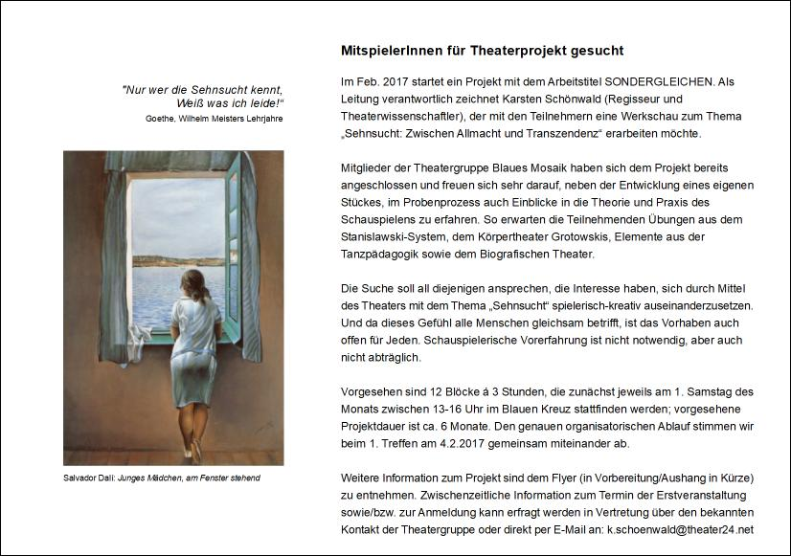
2.2 Probenmaterial
2.2.1 Ablaufplan (zu Projektbeginn)

18.03. Stanislawski-System
Arbeit des Schauspielers an sich selbst, emotionales Gedächtnis
01.04. Grotowski-Methode
Körpertheater
06.05. Elemente des Tanztheaters
Koordination von Sprache und Bewegung
27.05. Biographisches Theater I
Einführung anhand von Übungen
03.06. Biographisches Theater II
Produktion von szenischem Material
17.06. Stückentwicklung I
Einbringen von Fremdtexten zum Thema >Sehnsucht<
01.07. Stückentwicklung II
Produktion von szenischem Material
02.09. Stückentwicklung III
Zusammenführung von szenischem Material
23.09. Stückentwicklung IV
Zusammenführung von szenischem Material
07.10. Endproben I

20.10. Endproben II
Stückdurchläufe
21.10. Generalprobe
22.10. WERKSCHAU Aufführung

Infolge der unregelmäßigen Beteiligung (siehe Abschlussbericht) wurde die abschließende Veranstaltung auf den 04.11.2017 verlegt, damit auch
zusätzliche Proben anberaumt, so dass es in der Endphase zu einer neuen Terminplanung kam.

22.10. Endproben III
28.10. Endproben IV (mit Musik)
03.11. Generalprobe (mit Musik)
04.11. Aufführung

2.2.2 Wortprofile

Aus: DWDS-Wortprofil, Wortinformationen zu „Sehnsucht“
Überblick
Erfüllung Erlösung Ferne Geborgenheit Harmonie Heimat Liebe Paradies Träume befriedigen geheime heimliche romantische stillt tiefe unerfüllte ungestillte unstillbare weckt Ängste
hat Adjektivattribut
diffuse erfüllte ewige geheime heimliche nostalgische romantische rückwärtsgewandte selige tiefe unbestimmte unbändige uneingestandene unendliche unerfüllbare unerfüllte ungestillte unstillbare verborgene verzehrende

ist Akk./Dativ-Objekt von
artikulieren ausdrückt ausleben bedient befriedigen besingt empfand erfüllt erweckt nährt offenbart projizieren schürt spiegeln spürt stillt symbolisiert verkörpert verspürt weckt
ist in Präpositionalgruppe
Anfall von, Ausdruck von, Chiffre für, Getrieben von, Lied von, Metapher für, Projektionsfläche für, Sehnsucht nach, Sinnbild für, Symbol für, Zerrissenheit zwischen, Zwiespalt zwischen, durchdrungen von, erzählt von, künden von, singt von, verzehrt in, verzehrt vor, zeugen von, zurückdenken mit

hat Genitivattribut
Deutschen Deutscher Fans Figuren Herzens Italiener Kartographen Laien Landsleute Massen Menschen Mitmenschen Pinguine Protagonisten Publikums Reisenden Romantiker Seele Städter Zeitgenossen
in Koordination mit
Bedürfnisse Begierden Einsamkeit Enttäuschung Erinnerungen Gefühle Heimweh Hoffnungen Leidenschaft Liebe Melancholie Schmerz Suche Trauer Träume Verlangen Verzweiflung Wehmut Wünsche Ängste

hat Prädikativ
Antrieb Kraft Leben Sehnsucht Thema Triebfeder ausgeprägt groß lebendig mächtig offenbar riesig spürbar stärker tiefer ungebrochen unstillbar verständlich wach übermächtig

ist Subjekt von
antreibt aufkommt ausdrückt befriedigen eint erfüllt erwacht gestillt keimt mitschwingt packt regt schlummert spiegelt treibt umtreibt verbirgt weckt zurücktrieb überkommt

hat Präpositionalgruppe
nach Abenteuer nach Anerkennung nach Erlösung nach Ferne nach Freiheit nach Frieden nach Geborgenheit nach Glück nach Harmonie nach Heimat nach Identität nach Idylle nach Liebe nach Normalität nach Paradies nach Romantik nach Schönheit nach Weite nach Wärme nach Zärtlichkeit
ist Genitivattribut von
Ausdruck Befriedigung Chiffre Endstation Erfüllung Fluchtpunkt Inkarnation Kehrseite Landkarte Landschaft Lied Metaphern Objekt Ort Projektion Projektionsfläche Reservate Sinnbild Unerfüllbarkeit Verkörperung

ist Prädikativ von
Grund Motor Sehnsucht Thema er es sie
ist in vergl. Wortgruppe
Worte wie: bleibt wie blieb als gibt wie klingt wie läßt als verstanden als

aus: OpenThesaurus.de

Bedarf · Bedürfnis · Begehren · Begierde · Drang · Gier · Sehnen · Sehnsucht · Verlangen · Wunsch · Durst (ugs., fig.)
Oberbegriffe: Affekt · Emotion · Empfindung · ...
Unterbegriffe:
- Appetit · Esslust · Hunger · ...
- Suchtverlangen · Craving (fachspr.) · Substanzverlangen (fachspr.) · ...
Assoziationen:
- fiebern nach · gieren (nach) · lechzen (nach) · ...
- Begehren · Begehrlichkeit · Begierde · ...
- Bedarf haben · bedürfen · benötigen · ...
- Alle anzeigen
Herzensangelegenheit · Herzensbedürfnis · Herzenssache · Herzenswunsch · innigster Wunsch · Sehnsucht · Wunschtraum
Assoziationen:
- alle Wünsche · (es) bleiben keine Wünsche offen · jeder Wunsch · ...
Appetit (auf) · Begehren · Lust (auf) · Sehnen (nach) · Sehnsucht (nach) · Trieb · Verlangen (nach) · Wunsch (nach) · Appetenz (fachspr.) · einen Zahn haben (auf) (ugs.)
Unterbegriffe:
- Fortpflanzungstrieb · Geschlechtstrieb · Libido · ...
Assoziationen:
- Begehren · Begehrlichkeit · Begierde · ...
- begehrlich · begierig
- paarungsbereit · bockig (Schaf & Ziege) · brunftig · ...

Teilwort-Treffer und ähnliche Wörter:

(sich) verzehren vor Sehnsucht · Sehnsucht (nach) · Sehnsucht nach der Ferne · Sehnsucht nach der Heimat · Sehnsucht nach Vergangenheit · sehnsüchtig · sehnsüchtig erwartet · Sehnsuchtsort mehr
Sehnsucht (nach) · Sexsucht · Stehlsucht · Schlucht · sehnlich

aus: gegenteil-von.com
Deutsches Gegenteil von "sehnsucht"
abscheu, abscheulichkeit, allergie, abneigung, ungnade, ekel, hass, Übelkeit, abstoßung, apathie, gleichgültigkeit, sorglosigkeit, unbekümmertheit,
aus: DWDS-Wortprofil, Wortinformationen zu „Allmacht“
Überblick
Allgegenwart Allwissenheit Allzuständigkeit Bürokratie Glaube Glauben Gottes Güte Inbegriff Mullahs Ohnmacht Schöpfers Staatsgewalt Vorsehung Weisheit beschneiden göttlichen personifizierte phantasierte selbstherrliche
hat Adjektivattribut
absolute amerikanischen angebliche bürokratischer ewigen göttlichen menschlicher militärischer männlichen personifizierte persönlichen phantasierte scheinbaren schöpferische selbstherrliche staatliche uneingeschränkte vermeintlichen

ist Akk./Dativ-Objekt von
beschneiden besitzen brechen demonstrieren einzuschränken entgegensetzen verloren
ist in Präpositionalgruppe
Angst vor Anspruch auf Gefühl von Glaube an Glauben an Kampf gegen Traum von Vertrauen in Vorstellung von Widerstand gegen Zweifel an glauben an warnt vor wehren gegen zweifelt an überzeugt von

hat Genitivattribut
Apparates Bürokratie Chefärzte Computers Fernsehens Gedanken Geldes Gene Gottes Königs Liebe Mullahs Natur Religion Räte Schöpfers Sowjets Staates Technik Vernunft
in Koordination mit
Allgegenwart Allwissenheit Allzuständigkeit Freiheit Größe Güte Macht Ohnmacht Weisheit

ist Subjekt von
beschneidet
ist Genitivattribut von
Einschränkung Gefühl Gottes Grenzen Illusion Mythos Vorstellung Zeichen

aus: DWDS-Wortprofil, Wortinformationen zu „Transzendenz“
Überblick
Aura Chiffren Diesseits Dualismus Erlösung Gottheit Hauch Horizont Immanenz Jenseits Metaphysik Sehnsucht Spiritualität Streben Trost Verlangen göttlichen immanente innerweltliche spiritueller
hat Adjektivattribut
absolute christliche göttlichen immanente inneren innerweltliche leere reinen religiösen spiritueller ästhetischer

ist Akk./Dativ-Objekt von
erfahren
ist in Präpositionalgruppe
Bedürfnis nach Bezug zur Erfahrung von Form von Frage nach Glauben an Hang zur Hauch von Mangel an Menschen nach Sehnsucht nach Suche nach Verlangen nach Weg zur Welt ohne auskommt ohne suchen nach

in Koordination mit
Immanenz Kunst Metaphysik Realität Spiritualität
hat Präpositionalgruppe
in Immanenz ins Diesseits

ist Genitivattribut von
Begriff Chiffren Erfahrung Form Frage Horizont Idee Momente Problem Symbole Verlust Zeichen

2.2.3 Ensembletext REISENDE

Unbekümmert und sorglos mache ich mich in der Wärme auf den Weg
Ich suche in der Weite einen Ort
Ich wünsche mir, dass ich dort meine Sehnsucht nach Freiheit ausleben kann, aber gleichzeitig Geborgenheit finde
Harmonie mit den Menschen um mich herum
Das wäre die Erfüllung

Sehnsüchtig blicke ich auf das tosende Meer, unendliche Weite erstreckt sich vor mir
Mein Verlangen nach Freiheit und Erlösung ist groß
Es weckt eine gewisse Kraft in mir und spiegelt meine Wünsche wider
Und dann bin ich im Zwiespalt
Ich halte meine Begierden geheim in dieser so gleichgültigen Welt

Meine heimliche Sehnsucht schlummert in mir
Mein innigster Wunsch schreit nach Erfüllung und Befriedigung meiner Träume
Meine gefühlte Geborgenheit gibt mir Kraft und Mut, mein Verlangen zu stillen
Harmonie – ich denke mit Sehnsucht daran zurück
Langsam und stetig lasse ich mich von der ungestillten Sehnsucht treiben

Erinnerungen schlummern wie ein stummes Lied in meinem Herzen
In Ungnade wurde ich gesehen
Wehmut klingt im Innersten über die Sehnsüchte, die ich einst lebte
Ich denke zurück an die alte Heimat
Im Innersten erwächst Kraft

2.3 Werbung zur Aufführung

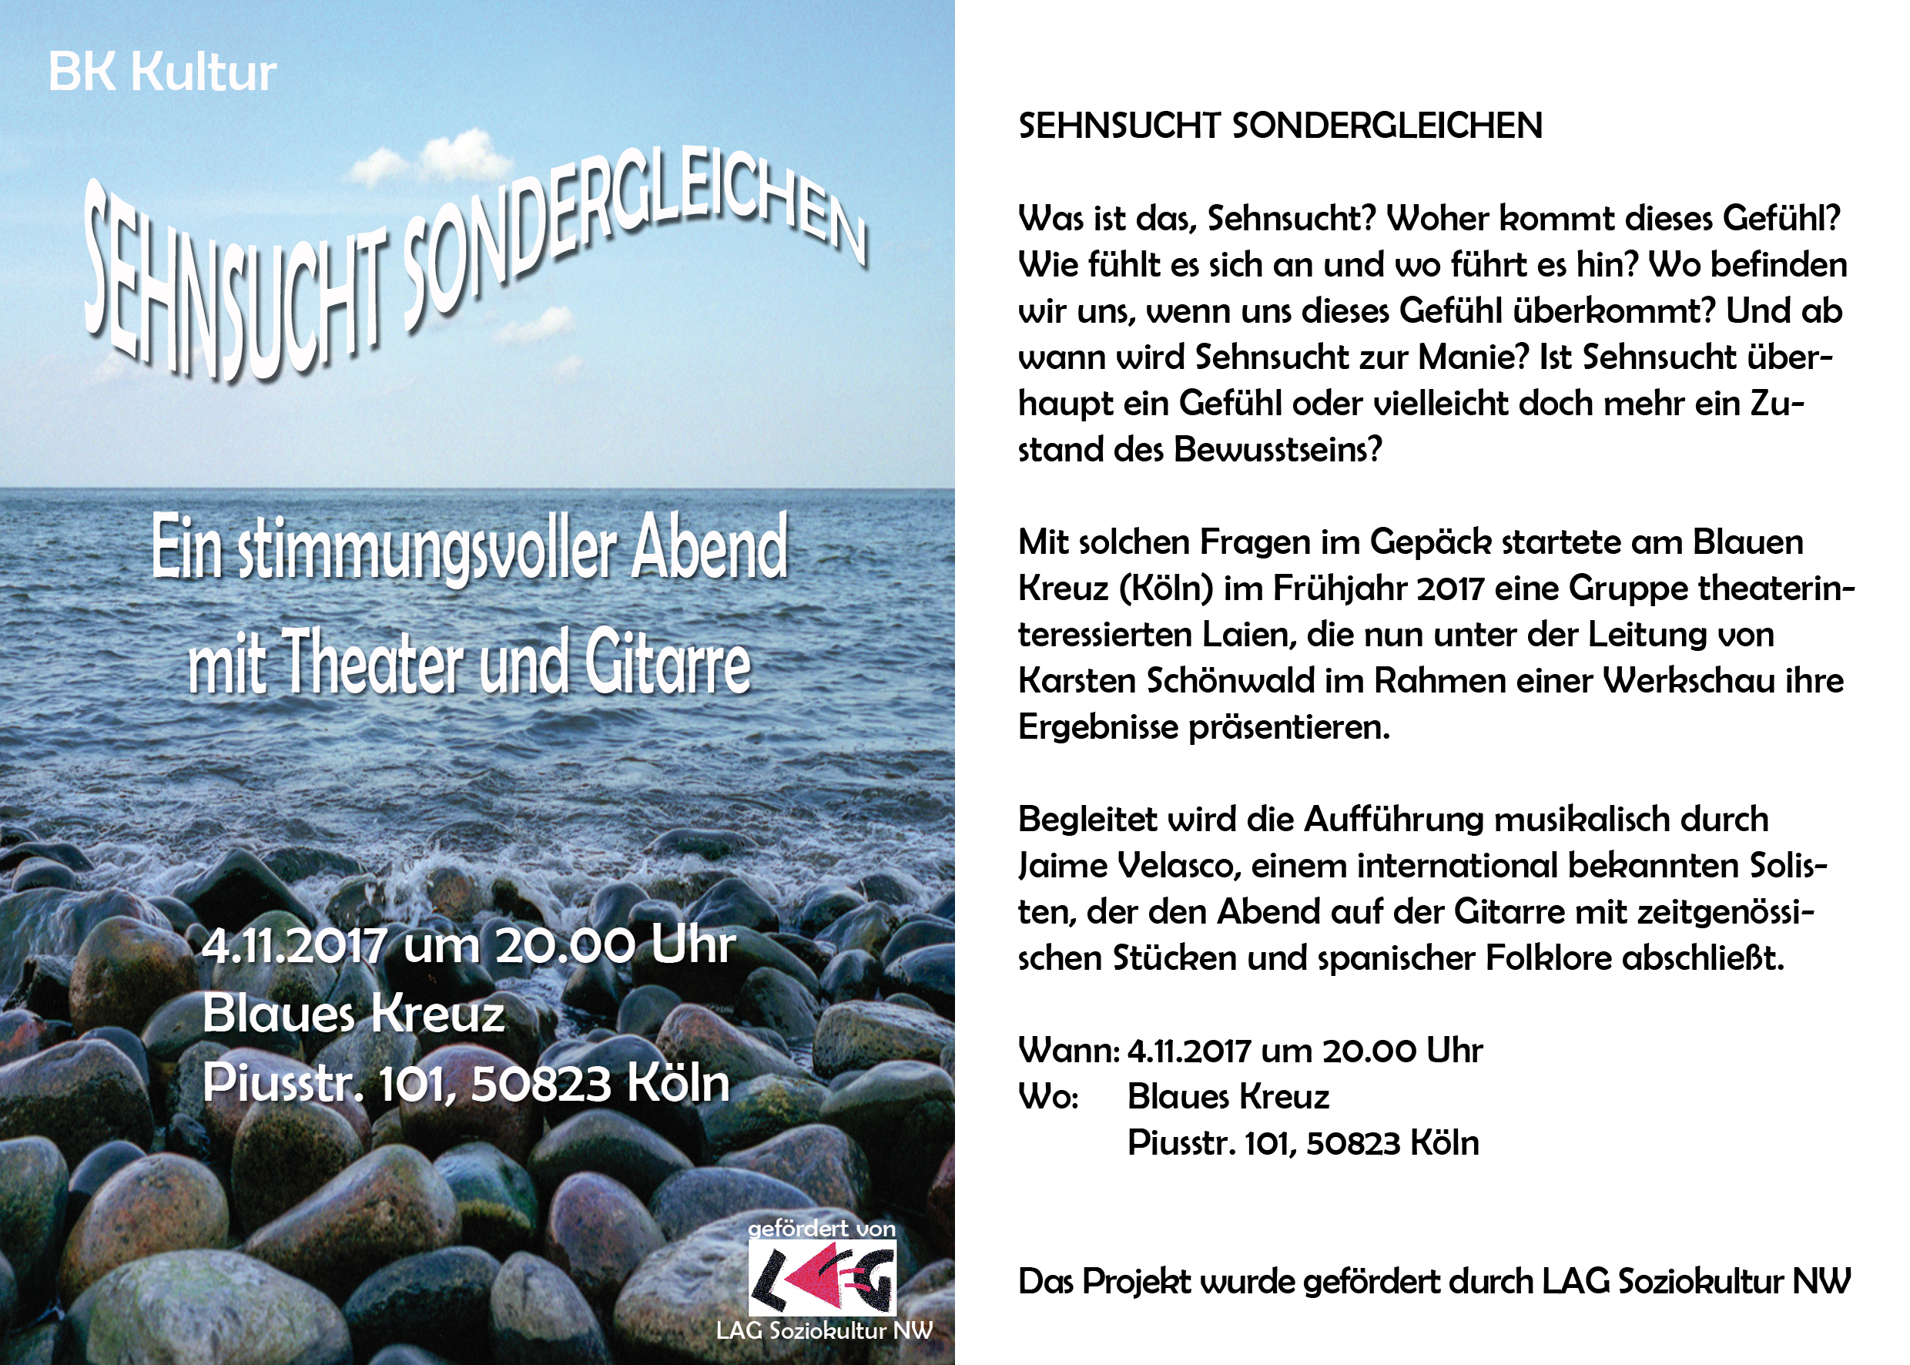
Flyer Din A6 (Vor- und Rückseite)

Gefördert vom Ministerium für Familie, Kinder, Jugend, Kultur und Sport des Landes Nordrhein-Westfalen durch die Landesarbeitsgemeinschaft Soziokultureller Zentren Nordrhein-Westfalen (LAG NW durch LAG Soziokultur NRW).

3 Abschlussbericht
3.1 Ablauf

Im Frühjahr 2017 startete das Projekt SONDERGLEICHEN in den Räumlichkeiten des Blauen Kreuzes. Zur Mitspieler-Suche wurden dort zum einen Aushänge gemacht, die eine kurze Projektbeschreibung samt Terminplanung mit einzelnen Programmpunkten beinhalteten. Zum anderen wurde von bereits teilnehmenden Mitspieler aus der hauseigenen Theatergruppe bei verschiedenen Veranstaltungen intern auf das Projekt hingewiesen.

Beim ersten Treffen hat die Spielleitung das Vorhaben in groben Zügen vorgestellt. Es wurden einzelne Programmpunkte sowie der Ablaufplan genauer erörtert. Währenddessen wurde eine Namensliste weitergereicht, auf der sich 12 Interessierte eingetragen haben.

Zur grundlegenden Gliederung der weiteren Treffen sei bereits an dieser Stelle darauf hingewiesen, dass die praktische Arbeit stets mittels körperlichen Warming-Ups eingeleitet wurde und von theaterpädagogischen Übungen und Spielen begleitet war. Im Weiteren werden daher nur die thematischen Schwerpunkte der einzelnen Treffen dargestellt.

Zum zweiten Treffen fanden sich 7 Personen zusammen. Anhand von praktischer Erfahrung wurde der Unterschied von privatem und öffentlichem Auftreten auf der Bühne vermittelt. Mit theaterpädagogischen Übungen zum Kennenlernen und Gruppenbildung wurde die zu erwartende Arbeitsweise skizziert.

Nach einem kurzen Exkurs über die Theatermethoden von Stanislawski, Strasberg und deren Verwendung im heutigen Theater- und Filmbetrieb wurden den Teilnehmern beim dritten Treffen dort verwendete Begriffe wie emotionales Gedächtnis oder öffentliche Einsamkeit anhand von kleinen Etüden durch eigenes Erleben erfahrbar gemacht.

Zum nächsten Treffen über das Körpertheater Grotowskis haben sich 5 Teilnehmer zusammen gefunden. Nach einer groben Einordnung dessen Schauspieltheorie in den theaterhistorischen Kontext wurden einfache Übungen aus dessen Körpertrainingsprogramm durchgeführt. Dabei wurde auch die Stimme als Medium des Körpers ausprobiert.

Beim Treffen zum Thema >Elemente des Tanztheaters< waren 4 Teilnehmer zugegen. Nach kurzem, methodisch angeleitetem, kreativem Schreiben wurden die derart entstandenen Texte der Teilnehmer von ihnen selber in Kleingruppenarbeit körperlich im Spiel miteinander umgesetzt und die Ergebnisse sich gegenseitig vorgestellt.

Die nächsten beiden Treffen waren dem Biographischen Theater gewidmet. Da sich hierzu aber nur 2 Teilnehmer eingefunden haben, bzw. das andere Treffen im Vorfeld wegen mangelnder Beteiligung abgesagt wurde, entschied sich die Spielleitung auf diesen Aspekt in der weiteren Projektarbeit zu verzichten. Geplant war, dass die Teilnehmer im Spiel biographisches Material zum Thema >Sehnsucht< entwickeln sollten, das dann im Produktionsprozess hin zur Werkschau ästhetisiert einfließen sollte. Stattdessen erhielten die beiden anwesenden Teilnehmer zum Thema >innerer und äußerer Rhythmus der Bühnenfigur< quasi Einzelschauspielunterricht Die Intensität dieser Erfahrung wurde im Anschluss an die eigentliche Probezeit im Nachgespräch von den Teilnehmern ausdrücklich zur Geltung gebracht.

Zum Thema >Stückentwicklung I< haben sich 3 Teilnehmer getroffen. Da es der Spielleitung daran gelegen war, dass dieser Punkt von allen Interessierten gemeinsam angegangen werden sollte, wurde die Eröffnung dieses Produktionsabschnittes auf das nächste Treffen verschoben. Wie sich im Nachhinein aber herausstellen sollte, konnte ein wirklich gemeinsamer Kick-Off terminlich jedoch nicht organisiert werden; dazu an entsprechender Stelle mehr. Stattdessen wurde die Zeit genutzt, um im Probenprozess bereits gewonnene Erfahrungen durch Wiederholung bestimmter theaterpädagogischer Übungen zu vertiefen.

Aufgrund der sich stets verändernden Teilnehmeranzahl und -konstellation bei allen bisherigen Treffen verfasste die Spielleitung im Hinblick auf die geplante Werkschau an alle Interessierte eine Rundmail mit der Bitte, die dort angegebenen Termine verbindlich zu bestätigen. Aus den vier erhaltenen Rückantworten setzte sich dann auch das Ensemble der Aufführung zusammen. Es waren vier Frauen im Alter zwischen 19 und 55. Zwei davon standen unmittelbar mit der Einrichtung in Bezug, die beiden anderen waren rein mittelbar Betroffene. Durch die nun fixe Anzahl der Teilnehmer war jedoch auch klar geworden, dass die als abendfüllend geplante Werkschau von ca. 60min in dieser Länge nicht zustande kommen wird, da es einfach an gemeinsam erarbeitetem Material gemangelt hätte. Im Angesicht der geringen Teilnehmerzahl, verbunden mit ihrer doch recht großen Unerfahrenheit in der Entwicklung eines Bühnengeschehens, wurde zugleich der ursprünglich Plan, externe Bühnen- und Beleuchtungstechnik dafür zu veranschlagen, aufgegeben. Bei einer als Werkschau vorgetragene Veranstaltung mit mäßiger Beteiligung war nicht mit mehr bühnenfähigem Material zu rechnen, dessen Aufführung länger als 15-20min dauern würde. Der technische und damit auch finanzielle Mehraufwand würde eine solche Veranstaltung nicht exponentiell unterstützen. Mit diesem Ergebnis ging es in die 6-wöchigen Sommerpause.

Aus den terminlichen Vorgaben der Teilnehmer gestaltete die Spielleitung währenddessen einen für alle praktikablen Probenplan, mit dem weiter am Projekt gearbeitet werden sollte. Dabei hatte sich gezeigt, dass die vier Teilnehmerinnen eigentlich nur zu den 3 Terminen in der Endprobenphase und beim Aufführungstermin selbst gemeinsam anwesend-sein werden. Zwischenzeitlich hatte sich in einem Gespräch mit BKultur auch ergeben, dass das kurze Bühnenprogramm durch ein – eigenständig getragenes - klassisches Gitarrenkonzert ergänzt werden soll, um dem Zuschauer dann doch eine abendfüllende Veranstaltung anzubieten. Durch die Zusage eines Musikers, der sein musikalisches Programm thematisch mit der Theatervorstellung abstimmen wollte, war der Aufführungstermin dann fixiert.

Unter diesen Prämissen trafen sich die Teilnehmenden dann zu unterschiedlichen Zeiten in verschiedener Besetzung, wobei Spiel-Material entweder vor- oder nachproduziert wurde. So ist zum Beispiel ein gemeinsamer Text entstanden, der als einziger sprachlicher Bestandteil in der Aufführung verwendet und spielerisch, d.h. auch körperlich, umgesetzt wurde. Alle in dieser Phase angewandten Methoden, sei es im Partner- oder Gruppenspiel, waren geleitet vom dem Ziel, spielbares Material zu erarbeiten. Mittels vorgegebenen Begrifflichkeiten zum Thema >Sehnsucht<laut digitalem Wörterbuch der deutschen Sprache (DWDS.de, u.a.), durch persönliche Assoziationen oder eigenen Bewegungsmustern zu diesem Thema entwickelten die Teilnehmer die einzelnen Szenen der Aufführung quasi in Eigenregie. Die ordnende Aufgabe der Spielleitung beschränkte sich allein auf deren bühnenwirksames Arrangement.

Ungefähr 3-4 Wochen vor dem geplanten Aufführungstermin musste der vorgesehene Gitarrist die Zusage wegen beruflicher Termine im Ausland widerrufen, jedoch nicht ohne entsprechenden Ersatz anzubieten. In der Zwischenzeit war die szenische Entwicklung der Aufführung an dem Punkt angekommen, an dem abzusehen war, dass der Bewegungsanteil weit größer ausfallen würde als der sprachliche Anteil. Es stellte sich hiermit also zum einen die Frage, ob und wie die stillen Bewegungssequenzen musikalisch zu bereichern wären, ohne dass zum einen nun doch auf elektronische Abspieltechnik zurückgegriffen wird? Und wie zum anderen die größtenteils noch unerfahrenen Akteure auf der Bühne wegen einem präzise einzuhaltende Ablaufplan mit festen Längenvorgaben durch eingespielte Musikstücke nicht zu überfordern sind. Das wäre zwar machbar, aber nicht ideal. Besser wäre ein Live-Instrument, das ohne technische Verstärkung funktioniert, gespielt von einem Musiker, der auf das Tempo und die Situation der Szene unmittelbar eingehen kann. Mit diesem Vorsatz nahm die Spielleitung Kontakt zum Gitarristen auf, der den Abend mit seinem Programm abschließen sollte und konnte ihn zum Mitwirken bewegen. Nachdem die einzelnen Szene entwickelt waren und deren Reihenfolge fest stand, wurde der Gitarrist zu den Durchlaufproben eingeladen. Nach Vorgaben der Spielleitung improvisierte der Musiker zu den Szenen, was zu einem eindrucksvollen Ergebnis führte.

3.2 Auftritt

Die Aufführung besuchten ca. 25-30 Gäste; nahezu ausschließlich aus dem engeren Bezugsfeld der Teilnehmer. Trotz der relativ großen Unerfahrenheit im der Umsetzung eines Bühnengeschehens absolvierten die Akteure die Aufführung, ohne dass in der Reaktion der Zuschauer das berühmt-berüchtigte Fremdschämen zur Sprache kam. Im Gegenteil, die Reaktionen war durchaus positiv; die Akteure bekamen für ihre Leistung anerkennenden Zuspruch. Zur Dokumentation wurde die Aufführung digital aufgezeichnet.

3.3 Analyse

Die geringe Zuschauerzahl ließe sich auf zwei Punkte zurück führen. Zum einen kam für das Projekt keine extern ausgerichtete Öffentlichkeitsarbeit zu tragen. So war sich das Ensemble im Gespräch einig geworden, dass keine Programmzettel mit den Namen der Teilnehmer zur Aufführung verteilt werden sollte, da zu erwarten war, dass vorwiegend Bekannte im Zuschauerraum sitzen werden. In diesem Zusammenhang kam auch zur Sprache, dass der Auftritt auf der Bühne, vor dem Hintergrund, dass die Aufführungsstätte eine Anlaufstelle für Suchtbetroffene ist, aber auch einem ungewolltem comming out gleich kommen könnte. Um diesen persönlich unangenehmen Aspekt möglichst auszuschließen, wurden keine anderen Medien zur Ankündigung benutzt als die, die der Einrichtung unmittelbar nahestehen. Im Umkehrschluss auf die Produktion eines Vorhabens in einem solchen Umfeld heißt das, dass von extern ausgerichteten Aufführungen stärker Abstand zu nehmen ist. Auch wenn die Konzeption diese Vorhabens als >Werkschau< durchaus folgerichtig war und ist, es hätte eine noch stärkere Konzentration auf den Prozesscharakter bedacht werden können. Als zweite Ursache für die geringe Zuschauerzahl ist auch die mangelnde Beteiligung von Interessierten zu nennen. Davon ausgehend, dass die Akteure ihr Publikum mit sich führen, wäre dieses sicherlich größer gewesen, hätte es mehr Teilnehmer gegeben.

Bei der Beantwortung der Frage nach der stetig abnehmenden und dann insgesamt doch eher geringen Teilnehmerzahl befinden wir uns im Reich der Spekulation. Augenfällig jedoch ist, dass sich die Teilnehmerzahl hin zum Thema >Biographisches Theater< dramatisch verringerte, dann aber gleichbleibend ist. In der Auseinandersetzung mit der Gruppe wurde erörtert, ob nicht sogar schon die Nennung dieses Themas in der Suche nach Teilnehmer manche davon abhielten, überhaupt am Projekt teilzunehmen. Gerade Suchtbetroffenen fällt es mitunter oft schwer, zu dem eigenen Erleben ein persönlich positives Verhältnis aufzubauen. Die implizierte Herausforderung, dieses auch noch vor den Anderen, in der Öffentlichkeit einer Werkschau zu praktizieren, wäre manchem Interessierten an dieser Stelle vielleicht einfach zu groß gewesen. Nichtsdestotrotz bleibt die Einbeziehung von Elementen des Biographischen Theaters in die Arbeit mit Suchtbetroffenen vor diesem Hintergrund weiterhin sinnvoll. Damit die Begegnung mit dem eigenen Erleben aber einen entsprechenden Raum finden kann, sollte eine solche Veranstaltung mehr ergebnisoffen konzipiert und auch als solches beworben werden.

Die noch stärkere Konzentration auf den Prozesscharakter eines solchen Vorhabens käme dann vielleicht nicht nur einem gegebenenfalls größeren Interesse daran, sondern mit Sicherheit auch den Teilnehmenden selbst zugute. Frei vom Druck, die produzierten Ergebnisse öffentlich präsentieren zu müssen, ist die Bereitschaft größer, sich auf die Entwicklung überhaupt einzulassen. Inwiefern es der Projektverlauf ermöglicht, auf eine gemeinsam erwünsche Werkschau hinzuarbeiten, ist an dieser Stelle vollkommen unbestimmt. In jedem Fall bietet sich dem Einzelnen mehr Zeit, sich auf seine Bedürftigkeit einzulassen.

Abschließend sein noch auf ein sehr erfreulichstes, privates Ergebnisse diese Vorhaben hingewiesen, dass nämlich eine der Teilnehmerinnen, die zuvor Theater nur von der Zuschauerseite aus betrachtet hat, nun in Form von Anschluss an eine Laientheatergruppe geneigt ist, sich weiterhin praktisch dort selber aktiv einzubringen.

3.4 Ausklang
Sehnsucht Sondergleichen – Ein Rückblick
Zu dem Thema Sehnsucht als künstlerische Klammer – des durch die LAG Soziokultur geförderten Theaterprojekts – Sehnsucht Sondergleichen – inszenierte der Regisseur Karsten Schönwald ein einfühlsam von den Darstellern selber erarbeitetes Stück, das die Zuschauer berührte.
Das Einbeziehen begleitender dezenter Gitarrenmusik hob die Schranken zwischen den Genres auf. Die Deutbarkeit der dargestellten Begriffe ließ die Rollen zwischen Zuschauern und Darstellern verschwimmen und regte zum Nachdenken an.
Im Anschluss an diese gelungene Vorstellung wurde der Abend abgerundet von dem Duo Jaime Velasco (Gitarre) und Juan Ruiz (Gesang). Auf unnachahmliche Weise verbanden die beiden Musiker Flamenco, Jazz und klassische Gitarre miteinander. Ein gleichermaßen poetisch wie auch kraftvoll dynamischer Abschluss eines rundum erfolgreichen Abends.
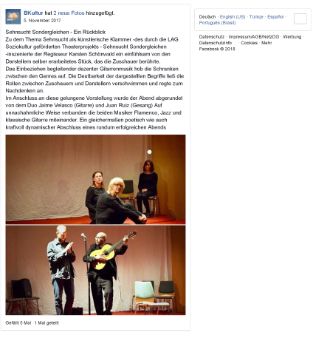
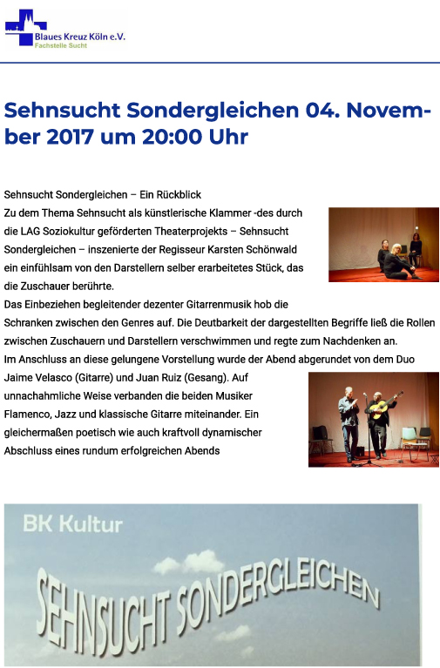
www.blaues-kreuz-koeln.de

www.facebook.com

3.5 Anhang DVD

